PRZEDSZKOLE ODDZIAŁ I
4.05.2020
TEMAT TYGODNIA: MOJA OJCZYZNA
Witam wszystkich bardzo serdecznie w nowym tygodniu, zaczynamy…
Zabawa ,, Witamy się” wg. W. Sherborne.
Dziecko stoi naprzeciwko mamy albo taty i w parach witają się różnymi częściami ciała, np. prawymi nogami, lewymi nogami, prawymi uszami itp.
O czym będziemy dzisiaj mówić podpowiedzą wam zagadki, posłuchajcie, zastanówcie się i powiedzcie co jest dzisiejszym tematem.
,,Nie smok żaden, nie ma pyska,
dymem zionie, iskry ciska, w lesie
pożre krzaki, drzewa,
popiół potem wiatr rozwiewa” (pożar)
,,Kto pracuje w hełmie,
pnie się po drabinie,
kiedy syczy ogień i gdy woda płynie?” (strażak)
Brawo! Zgadza się będziemy mówić o pracy strażaka, ponieważ dzisiaj 4.05.2020 obchodzimy Międzynarodowy Dzień Strażaka.
Posłuchajcie wiersza…
„Ciężka praca strażaka”
Ciągle słychać ich w oddali, gdy wypadek, gdy się pali
I nie myśląc o tym wcale, pędzą szybko na sygnale,
By ratować ludzkie życie, walcząc też o swe przeżycie.
To Strażacy, każdy powie, że to są bohaterowie!
Swoje życie poświęcają, na ratunek przybywają.
Kiedy dojdzie do wypadku, katastrofy budowlanej,
To w tych miejscach nie zbraknie Ochotniczej Straży Pożarnej.
Strażak mądry, wie co robić, zatem szybko reaguje,
Ludzi z miejsca zagrożenia sprawnie i bezpiecznie ewakuuje .
Czy to Poznań czy to Kraków, Święty Florian patronem Strażaków
Czuwa nad nimi, nad ich ciężką pracą, dodaje otuchy gdy sobie nie radzą.
Bo Strażakom nie zawsze wszystko wychodzi,
Nie są w stanie na przykład zatrzymać powodzi.
Ale są gdzie ich potrzeba, ludziom pomagają,
Robią wszystko co mogą, ile sił tylko mają.
Chwała im za to, bohaterom – Strażakom
Bo dzięki nim wszyscy dobrze wiemy,
Że na ich pomoc zawsze liczyć możemy.
Autor: Olga Adamowicz
Porozmawiajmy…
- Kto poświęca swoje życie i przybywa nam na ratunek? (strażak)
- W jakich sytuacjach pomagają nam strażacy? (wypadek, pożar, katastrofa budowlana)
- Kto jest patronem Strażaków? (św. Florian)
- Jak możemy nazwać strażaków za ich pracę i poświęcenie? (bohaterowie)
Zobacz co robią strażacy na tym zdjęciu, jak myślisz czy ich praca jest bezpieczna?
Otwórz załącznik nr 1 i zobacz czym jeszcze zajmują się strażacy….
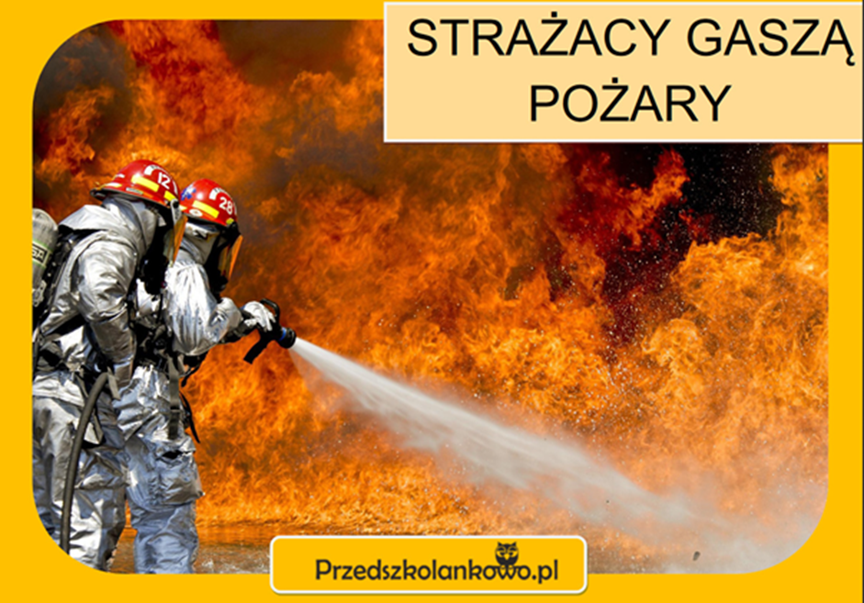
Zabawy "Dwie ręce, dziesięć palców" ( wg Krzysztofa Sąsiadka).

Dzieci :
Ja dziesięć palców mam pokazują obie dłonie z rozłożonymi palcami,
na pianinie gram . naśladują grę na pianinie,
Ja dwie ręce mam, pokazują dłonie,
na bębenku gram. uderzają na przemian dłońmi o uda,
Ja dziesięć palców mam pokazują obie dłonie z rozłożonymi palcami,
i na trąbce gram. naśladują granie na trąbce,
Ja dwie ręce mam pokazują dłonie,
i zaklaszczę wam. klaszczą.

Obejrzyj film o pracy strażaka, zobaczysz jak musi być ubrany oraz jaki sprzęt jest mu potrzebny…
https://vod.tvp.pl/video/kulisy-czyli-blekitek-poznaje-zawody,strazak,19138142
Na jaki numer dzwonimy, aby wezwać straż pożarną?
998 lub 112
Co trzeba powiedzieć dzwoniąc do straży pożarnej, aby zgłosić zdarzenie?
- Jakie zdarzenie zgłaszamy,
- Dokładny adres zdarzenia,
- Swoje nazwisko i imię,
- Swój numer telefonu.
Zobacz jak trzeba wezwać pomoc 998…
https://www.youtube.com/watch?v=fsCIZliVYYw
Co zrobić w przypadku wystąpienia pożaru w domu lub w szkole?
https://www.youtube.com/watch?v=OXKCeYIGGUs
Zobacz co trzeba zrobić gdy zobaczysz pożar w lesie lub na łące 998…
https://www.youtube.com/watch?v=j-MfAjQ2Jws
Znaki ewakuacyjne…
https://www.youtube.com/watch?v=QEX1Z-9qfvM
Jeżeli masz ochotę zrobić wyklejany wóz strażacki to można pobrać ze strony…
https://lecibocian.pl/karty-pracy-dzien-strazaka-wyklejanka-dla-dzieci/
Dla chętnych do pobrania…
- Strażak…
https://www.facebook.com/czaryzdrukary/photos/pcb.754404721619977/754402248286891/?type=3&theater
- Sprzęt…
https://www.facebook.com/czaryzdrukary/photos/pcb.754404721619977/754402301620219/?type=3&theater
https://www.facebook.com/czaryzdrukary/photos/pcb.754404721619977/754402278286888/?type=3&theater

Powtórzenie – utrwalenie…
- Kto dzisiaj obchodzi swoje święto?
- Na czym polega praca strażaka?
- Jaki sprzęt jest potrzebny strażakowi w pracy i jak musi być ubrany?
- Pod jaki numer dzwonimy, kiedy potrzebujemy jego pomocy?
Brawo! Jestem z Was dumna! Pozdrawiam i życzę miłego dnia.

